**мІНІСТЕРСТВО ОСВІТИ І НАУКИ УКРАЇНИ**

**нАЦІОНАЛЬНИЙ УНІВЕРСИТЕТ «лЬВІВСЬКА ПОЛІТЕХНІКА»**

**ІНСТИТУТ КОМП’ЮТЕРНИХ НАУК ТА ІНОРМАЦІЙНИХ ТЕХНОЛОГІЙ**

**Кафедра ІСМ**

|  |
| --- |
| **2020** |



**ЗВІТ**

**Про виконання лабораторної роботи № 5.3**

**«Функції, що містять розгалуження та цикли з рекурентними співвідношеннями»**

**З дисципліни**

**«Алгоритмізація та програмування»**

**Студента групи ІТ-12**

**Шкринди Володимира**

**Мета роботи:** навчитися використовувати функції.

**Умова завдання**

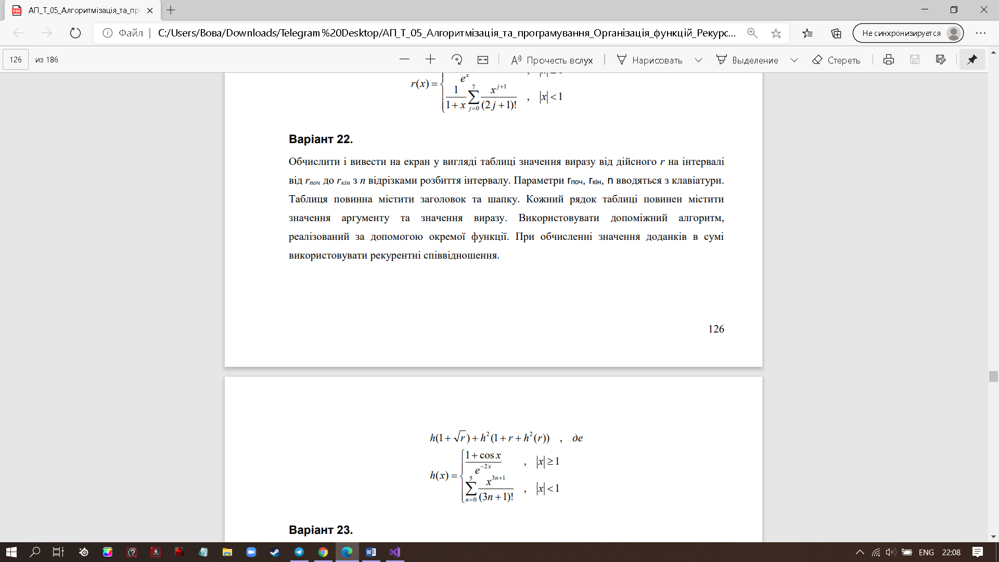

**Текст програми**

#include <iostream>

#include <cmath>

#include <iomanip>

using namespace std;

double h(const double x);

int main() {

double rp, rk, z;

int n;

cout << "rp = "; cin >> rp;

cout << "rk = "; cin >> rk;

cout << "n = "; cin >> n;

cout << fixed;

cout << "---------------------------" << endl;

cout << "|" << setw(5) << "r" << " |"

<< setw(7) << "z" << " |" << endl;

cout << "---------------------------" << endl;

double dr = (rk - rp) / n;

double r = rp;

while (r <= rp)

{

z = h(1 + sqrt(r)) + pow(h(r), 2);

cout << "|" << setw(7) << setprecision(2) << r

<< " |" << setw(10) << setprecision(3) << z

<< " |" << endl;

r += dr;

}

return 0;

}

double h(const double x) {

if (abs(x) >= 1)

return((1 + cos(x)) / (exp(-2 * x)));

else {

double S = 0;

int n = 0;

double a = 1;

S = a;

do {

n++;

double R = x * x * x / ((3 * n + 1) * (3 * n) * (3 * n - 1));

a *= R;

S += a;

} while (n < 5);

return S;

}

}

**Блок-схема , UML-activity діаграма :**

**Структурна схема програми:**

**Посилання на git-репозиторій з проектом:**

**Unit-test:**

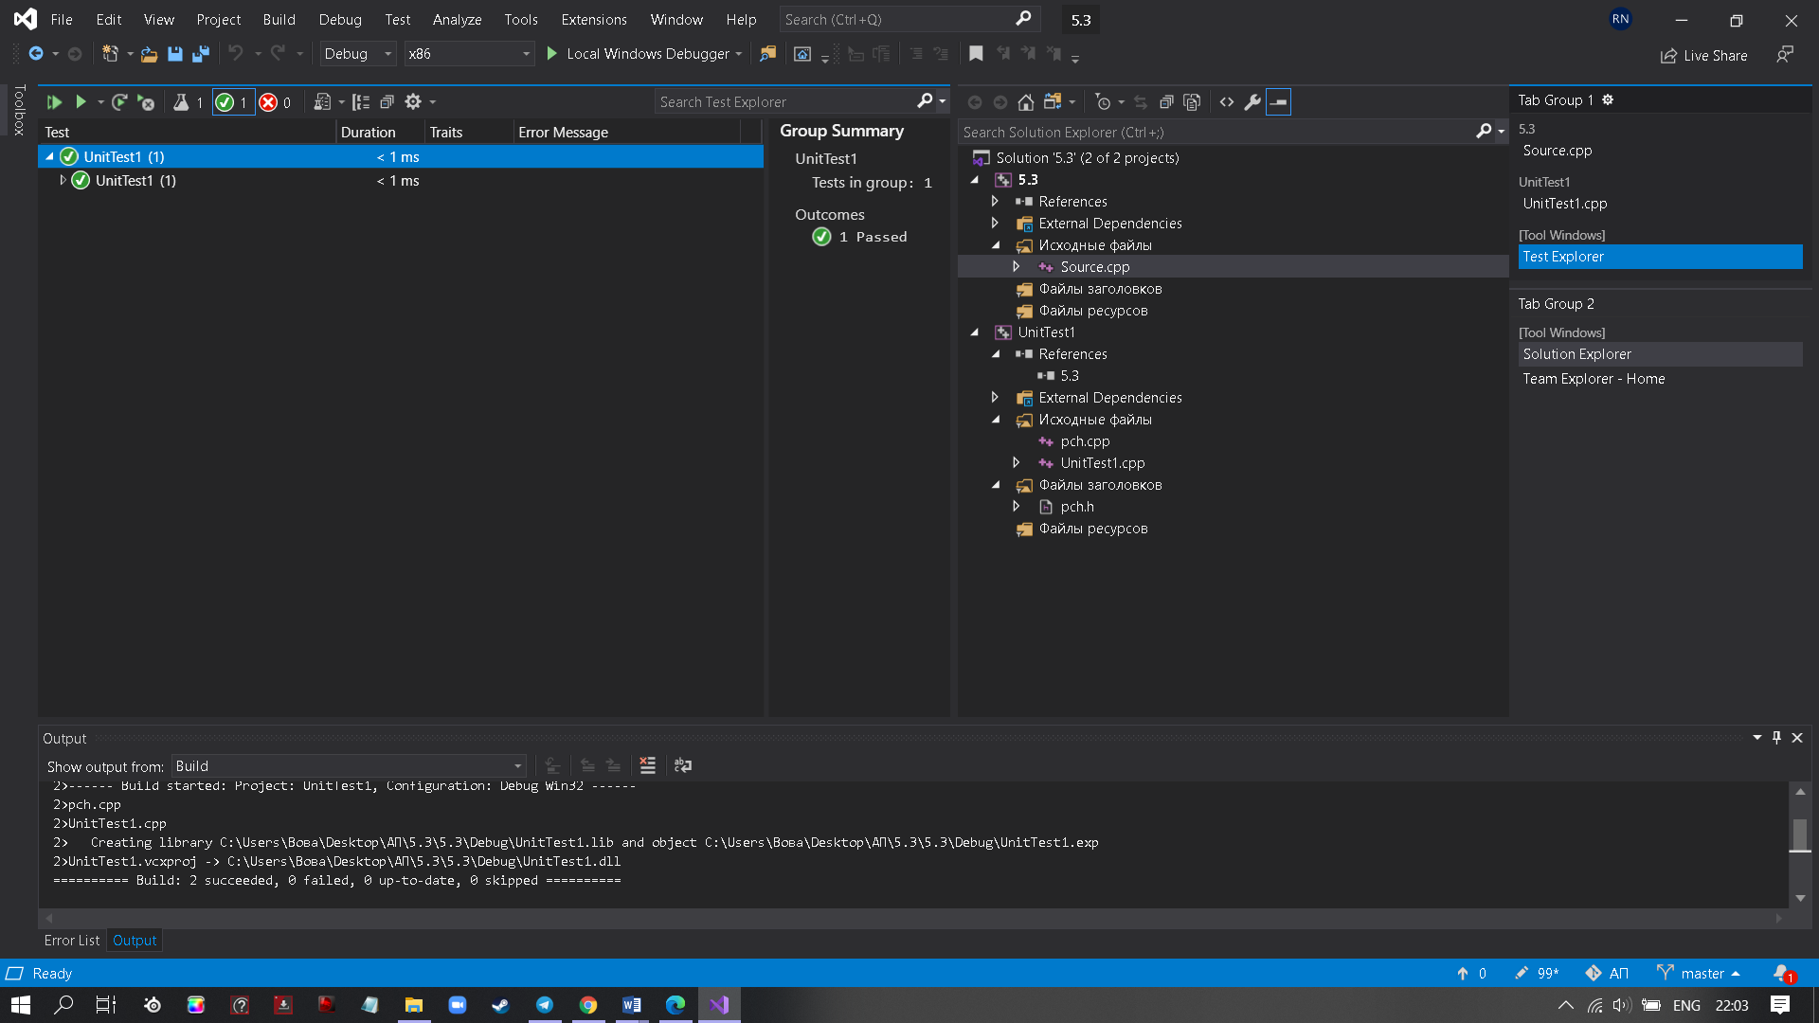

#include "pch.h"

#include "CppUnitTest.h"

using namespace Microsoft::VisualStudio::CppUnitTestFramework;

namespace UnitTest1

{

TEST_CLASS(UnitTest1)

{

public:

TEST_METHOD(TestMethod1)

{

double S;

const double x = 3;

int n = 0;

S = x * x * x / ((3 * n + 1) * (3 * n) * (3 * n - 1));

}

};

}

**Висновок:** на цій лабораторній роботі я навчився використовувати функції.